Tabela 1. Valores da Análise Espacial.

Ano | 2007 | 2008 | 2010
Coordenadas | (497476,7.65072e+006) | (499090,7.65227e+006) | (499944,7.65226e+006)
Raio | 569,84 | 625,78 | 1180.90
População | 4294 | 3647 | 23551
Número de casos | 269 | 50 | 387
Casos esperados | 21,74 | 3,08 | 182,65
Observado/esperado | 12,38 | 16,24 | 2,12
Risco relativo | 30,06 | 44,47 | 3,44
Razão de verossimilhança | 523,2 | 112.2 | 131,8
Valor-p | < 1x10⁻¹⁷ | < 1x10⁻¹⁷ | < 1x10⁻¹⁷
IDs dos prováveis Clusters | 202, 21, 201 | 179, 84, 183 | 83, 81, 84, 90, 80, 73, 179, 68, 74, 28, 79, 75, 67, 171

Figura 1. Identificações (IDs) dos bairros da cidade de Lavras.

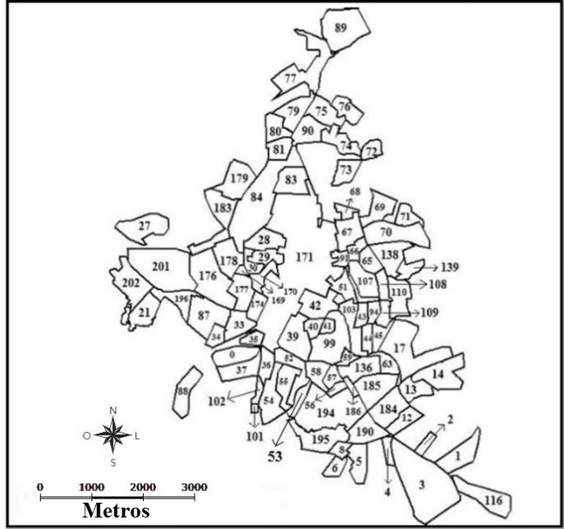

Figura 2. Incidência da dengue (razão do número de casos de dengue dividido pelo número de habitantes por bairro vezes 1.000) nos anos (a) 2007, (b) 2008, (c) 2009 e (d) 2010. Casos de dengue nos anos (e) 2007, (f) 2008, (g) 2009 e (h) 2010.

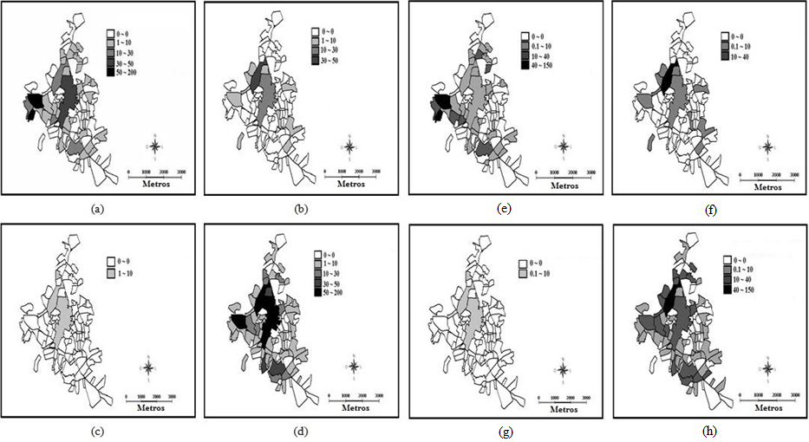

Figure 3. Bairros com dependência espacial nos anos de (a) 2007, (b) 2008 e (c) 2010.

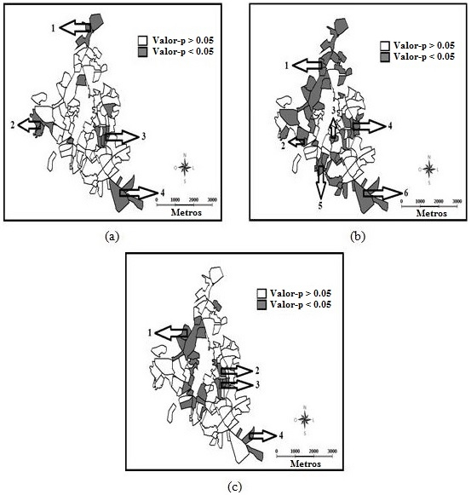

Figura 4. Bairros com dependência especial nos anos (a) 2007, (b) 2008 e (c) 2010.
